- Opis przedmiotu zamówienia
- Postanowienia ogólne
Przedmiotem zamówienia jest zadanie: Pełnienie funkcji Inspektora Nadzoru Inwestorskiego branży drogowej w ramach zadania pn. „Remont ul. J. Słowackiego w Siechnicach”.
- Zakres usługi nadzoru inwestorskiego
- Usługa Inspektora Nadzoru Inwestorskiego jest to usługa polegająca na pełnieniu obowiązków
inspektora nadzoru inwestorskiego branży drogowej zgodnie z zawartą umową oraz przepisami prawa obowiązującego w Polsce, w szczególności ustawy Prawo budowlane.
- Celem świadczenia usługi jest zapewnienie kontroli prawidłowości realizacji umowy na roboty
budowlane z warunkami technicznymi i technologicznymi, dokumentacją projektową, przepisami i warunkami określonymi w tych pozwoleniach oraz uzgodnieniach branżowych oraz kontroli
dotrzymania terminów realizacji robót budowlanych i zapewnienie należytej jakości prac i dostaw.
- Wykonawca wykonywał będzie obowiązki inspektora nadzoru inwestorskiego zgodnie z zawartą umową i przepisami prawa obowiązującego w Polsce, w szczególności ustawy Prawo budowlane oraz zarządzał zadaniem inwestycyjnym.
- Zakres obowiązków Inspektora Nadzoru został szczegółowo opisany w umowie.
- Zakres robót budowlanych nad którymi pełniony będzie nadzór inwestorski:
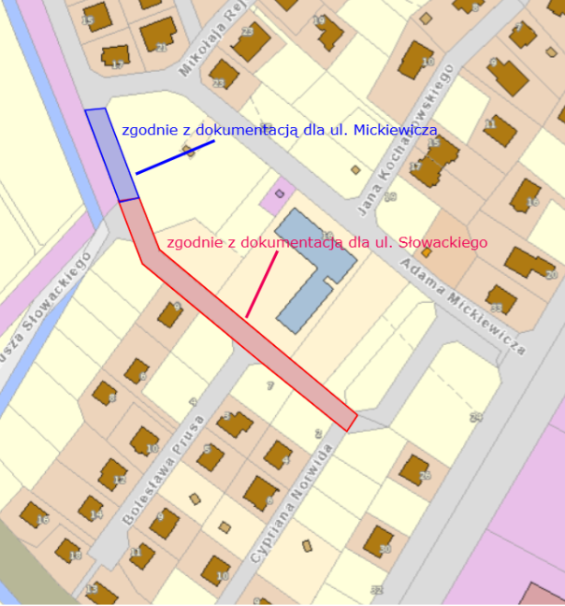
Inwestycja będzie realizowana na działce nr 763/117 (wcześniej działka nr 763/106) obręb Siechnice.
W ramach inwestycji planuje się wykonanie wszystkich robót budowlanych określonych w dokumentacji projektowej oraz opisie przedmiotu zamówienia dla robót budowlanych, a w szczególności:
- remont istniejącej jezdni na odcinku o długości ok. 210 m i szerokości 4,5 m polegający na wykonaniu pełnej konstrukcji jezdni zgodnie z projektem, w tym: dwóch warstw z betonu asfaltowego o grubości 5 cm (warstwa wiążąca) i 4cm (warstwa ścieralna), podbudowy
z kruszywa łamanego o gr. 20 cm, wzmocnienia podłozą poprzez wykonanie gruntu
stabilizowanego spoiwem hydraulicznym o Rm 2,5 MPa, gr. 15 cm;
- wykonanie obustronnych poboczy z kruszywa o szerokości 0,75 m;
- wykonanie pełnej konstrukcji zjazdów do posesji prywatnych zgodnie z projektem, w tym: dwóch warstw z betonu asfaltowego o grubości 5 cm (warstwa wiążąca) i 4cm (warstwa ścieralna), podbudowy z kruszywa łamanego o gr. 20 cm, wzmocnienia podłozą poprzez wykonanie gruntu stabilizowanego spoiwem hydraulicznym o Rm 2,5 MPa, gr. 15 cm;
- wykonanie drenażu francuskiego odprowadzającego wody opadowe do istniejącej kanalizacji deszczowej na odcinku 120 mb;
- regulacja wysokościowa istniejących studni, zasuw, zaworów i słupów oświetleniowych;
- uzupełnienie i rekultywacja terenu zielonego w obrębie pasa drogowego;
- dowiązanie się do wykonanej w ubiegłym roku nawierzchni bitumicznej na ul. A. Mickiewicza.

Roboty budowlane realizowane będą w oparciu o dokumentacje projektowe opracowane przez firmę NOVA-PROJECT SP. Z O.O., ul. Parkowa 25/70B, 51-616 Wrocław, w skład których wchodzą niżej wymienione opracowania dla ul. J. Słowackiego i A. Mickiewicza w Siechnicach:
- dokumentacja projektowa remontu ul. J. Słowackiego w Siechnicach: dla odcinka od skrzyżowania z ul. Cypriana Norwida do skrzyżowania z ul. J. Słowackiego (na wysokości działki 581/2) – zakres zaznaczony na mapce kolorem czerwonym:
- Projekt wykonawczy branży drogowej
- Projekt tymczasowej organizacji ruchu
- Specyfikacje Techniczne Wykonania I Odbioru Robót Budowlanych
- Opinie , uzgodnienia i decyzje, w tym:
- zatwierdzenie tymczasowej organizacji ruchu (Zamawiający przekaże Wykonawcy przed rozpoczęciem robot)
- zaświadczenie nr 36/2023 z dnia 06.02.2023 r. o braku sprzeciwu do zgłoszenia robót niewymagających pozwolenia na budowę
- dokumentacja projektowa remontu ul. A. Mickiewicza w Siechnicach: dla odcinka od skrzyżowania z ul. J. Słowackiego (na wysokości działki 581/2) do połączenia z wykonaną w ubiegłym roku nawierzchnią bitumiczną na ul. A. Mickiewicza – zakres zaznaczony na mapce kolorem niebieskim:
- Projekt wykonawczy branży drogowej
- Specyfikacje Techniczne Wykonania I Odbioru Robót Budowlanych
- Opinie, uzgodnienia i decyzje, w tym:
- zaświadczenie nr 31/2023 z dnia 06.02.2023 r. o braku sprzeciwu do zgłoszenia robót niewymagających pozwolenia na budowę
- Przedmiar dla całego zakresu zamówienia (UWAGA: przedmiar ma charakter pomocniczy i nie stanowi opisu przedmiotu zamówienia)

- Dostępność:
Wykonawca zobowiązany jest do zapewnienia dostępności architektonicznej, cyfrowej oraz informacyjno-komunikacyjnej osobom ze szczególnymi potrzebami z uwzględnieniem minimalnych wymagań, o których mowa w art. 6 ustawy z dnia 19 lipca 2019 r. o zapewnianiu dostępności osobom ze szczególnymi potrzebami. Zapewnienie dostępności osobom ze szczególnymi potrzebami następuje, o ile jest to możliwe, z uwzględnieniem uniwersalnego projektowania oraz jest adekwatne do zakresu zadania.

- Załączniki:
- Dokumentacja projektowa wymieniona w pkt.3.
- Zarządzenie Nr 73/2024 z dnia 10.04.2024r.
- Wzór protokołu odbioru robót zanikających i ulegających zakryciu,
- Wzór karty zatwierdzenia materiałowego/technologii wykonania robót/urządzeń,
- Wzór protokołu częściowego odbioru robót budowlano – montażowych lub elementów,
- Wzór protokołu konieczności na udzielenie zamówienia na roboty dodatkowe,
- Wzór harmonogramu rzeczowo – finansowego
- Procedura – Dokumentacja powykonawcza
- Wzór OFERTA
- Wzór upoważnienia
- Wzór wykazu osób, które będą uczestniczyć w wykonywaniu zamówienia,

Opracowała: Ewelina Biały

